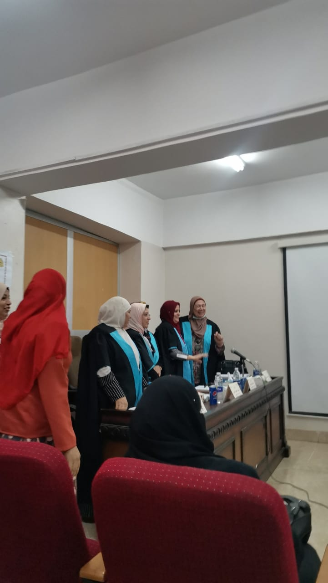
تم بحمد الله مناقشة رسالة الماجستير للباحثة الهام عبدالعزيز السيد بقسم ادارة التمريض الاثنين الموافق 13/6/2022 تمام الساعة العاشرة بقاعة المناقشات بالكلية
